Ofício Certidão Nº 90/2023

São Roque, 27 de novembro de 2023.

Excelentíssimo Senhor Prefeito,

Nos termos do § 1º, Artigo 12, da Lei Nº 2.740, de 05/12/2002, e do Artigo 1º da Lei Nº 2.376, de 09/06/1997, solicitamos os bons ofícios de Vossa Excelência junto à Prefeitura, no sentido de que seja providenciada a expedição de CERTIDÃO da via pública ESTRADA DOS MOREIRAS, JÁ DENOMINADA PELA LEI Nº 3.587/2011, especificando as dimensões, início e término, da referida via.

Como já informado, é sabido que a via possui denominação oficial, portanto a simples informação de que a via é denominada não atende ao requerimento formulado neste pedido. Solicitamos ainda que junto à CERTIDÃO seja anexado um croqui do local.

Esta CERTIDÃO tem a finalidade de atender a pedido encaminhado pela Sociedade Amigos do Saboó, cujos moradores representados têm a intenção de promover, através de abaixo-assinado, alteração do nome da via.

Na certeza de que dispensará especial atenção ao pedido, desde já agradeço, renovando meus mais sinceros protestos de elevada estima e de distinta consideração.

Atenciosamente,

RAFAEL TANZI DE ARAÚJO  Presidente | Israel Francisco de Oliveira  (Toco)  Vereador

Ao Excelentíssimo Senhor
MARCOS AUGUSTO ISSA HENRIQUES DE ARAÚJO
DD. Prefeito da Estância Turística de São Roque – SP

LEI N° 3.587, DE 4 DE MARÇO DE 2011
Projeto de Lei n° 19/11-L, de 17 de fevereiro de 2011
Autógrafo n° 3526 de 28/2/11
(De autoria do Vereador Etelvino Nogueira - PSDB)
Dá denominação de Estrada dos Moreiras à via pública localizada no Bairro Saboó.
O Prefeito da Estância Turística de São Roque;
Faço saber que a Câmara Municipal da Estância Turística de São Roque decreta e eu promulgo a seguinte Lei:
Art. 1° Fica denominada "Estrada dos Moreiras" a via pública localizada no Bairro do Saboó, com início na Estrada Turística do Morro do Saboó e término na divisa de Município de São Roque/Mairinque, que conta com 2.900,00 metros de comprimento e 7,60 metros de largura. (Redação dada pela Lei n° 5.685, de 2023)
Art. 2° Faz parte da presente Lei cópia do croqui da via pública ora denominada.
Art. 3° As despesas decorrentes com a execução desta Lei correrão por conta de dotação própria do orçamento vigente.
Art. 4° Esta Lei entra em vigor na data de sua publicação.
Prefeitura da Estância Turística de São Roque, 4/3/2011.
Efaneu Nolasco Godinho
Prefeito
Publicada aos 4 de março de 2011, no Gabinete do Prefeito.
Aprovado na 4° Sessão Ordinária de 28/2/2011.
ANEXO
(Redação dada pela Lei n° 5.685, de 2023)
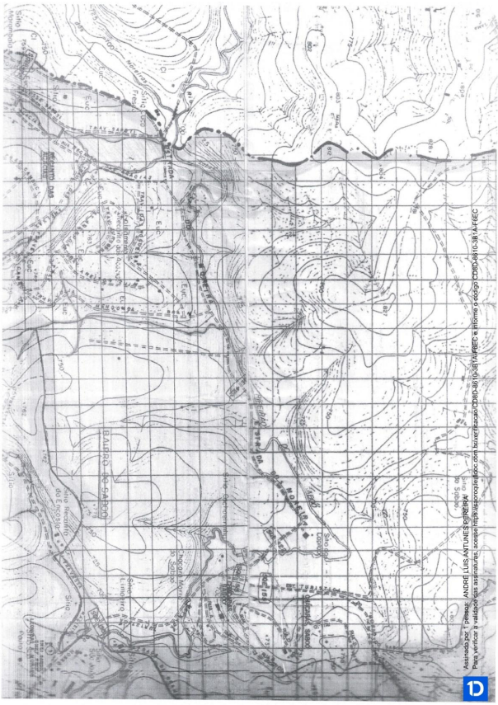
(Redação dada pela Lei n° 5.685, de 2023)
* Este texto não substitui a publicação oficial.
